# 存储list

## 概述

Redis列表只是字符串列表，按插入顺序排序。您可以向Redis列表的头部或尾部添加元素。

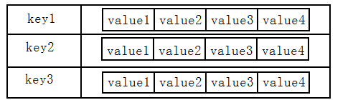

在Redis中，List类型是按照插入顺序排序的字符串链表。和数据结构中的普通链表一样，我们可以在其头部(left)和尾部(right)添加新的元素。在插入时，如果该键并不存在，Redis将为该键创建一个新的链表。与此相反，如果链表中所有的元素均被移除，那么该键也将会被从数据库中删除。List中可以包含的最大元素数量是4294967295。

## 常用命令

### 压栈—添加两头元素(lpush,rpush)

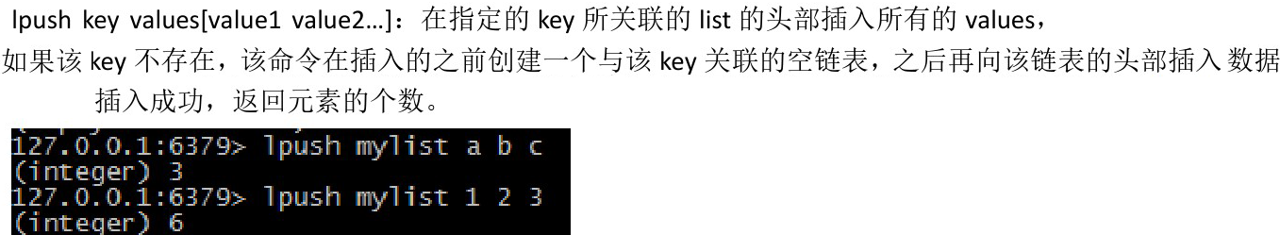

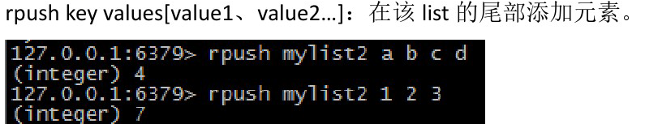

### 查看列表(lrange)

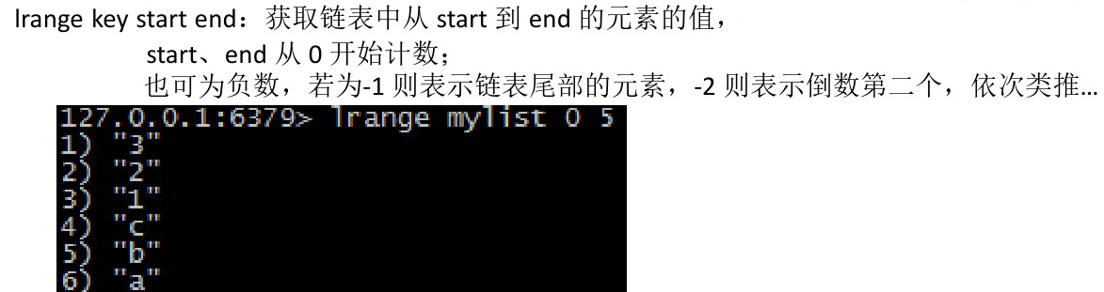

### 弹栈—删除两头元素(lpop,rpop)

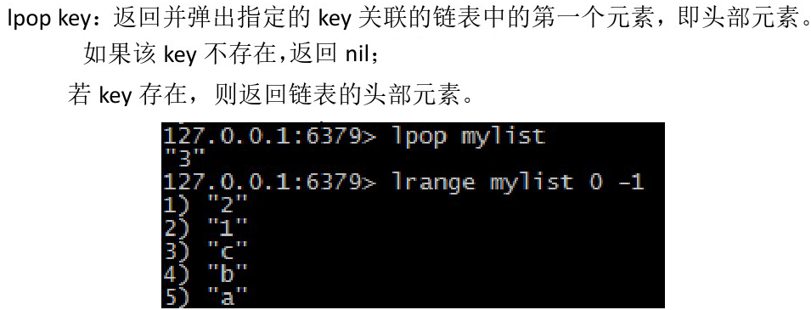

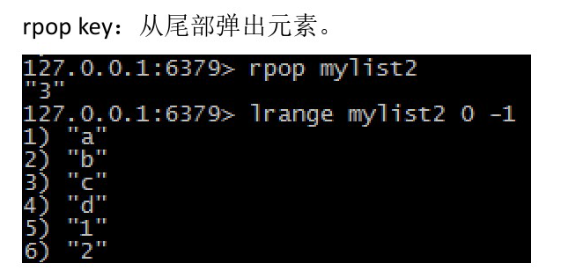

### 获取元素个数(llen)



## 扩展命令

### 存在key时压栈(lpushx,rpushx)

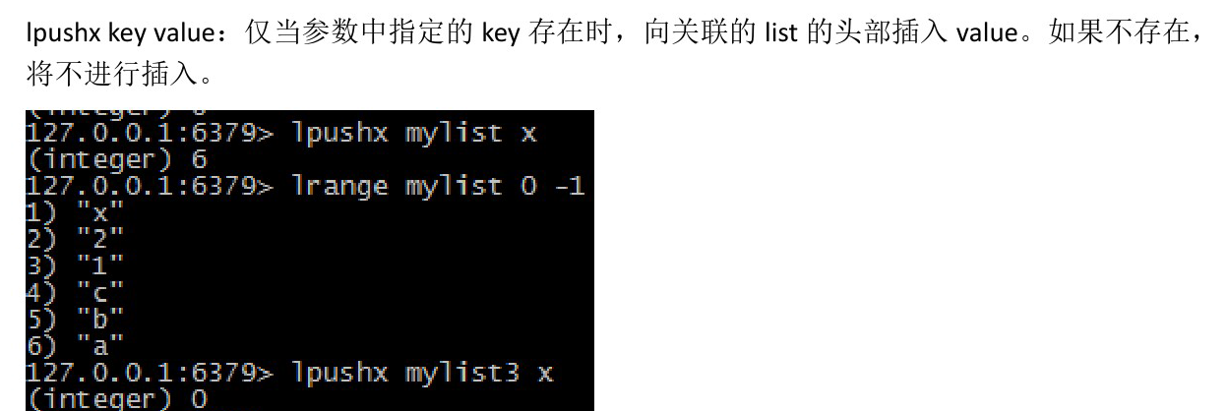

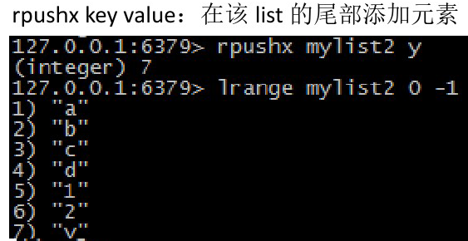

### 条件删除(Irem key count value)

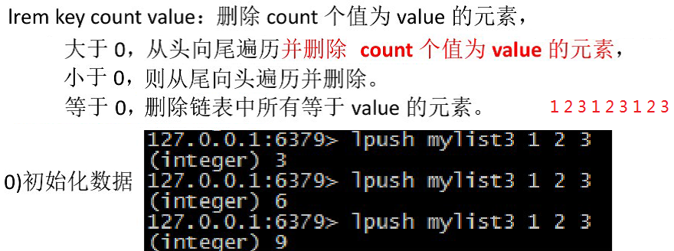

从头开始删除：

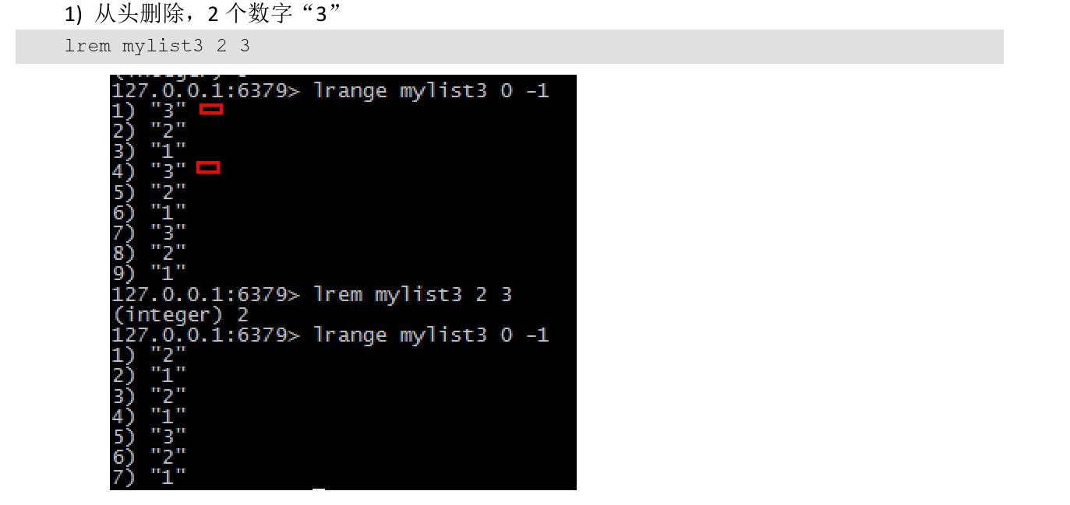

从尾删除：

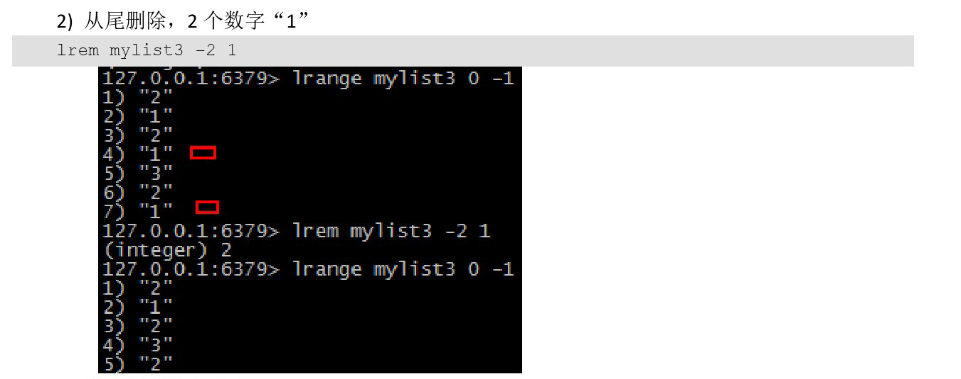

删除所有

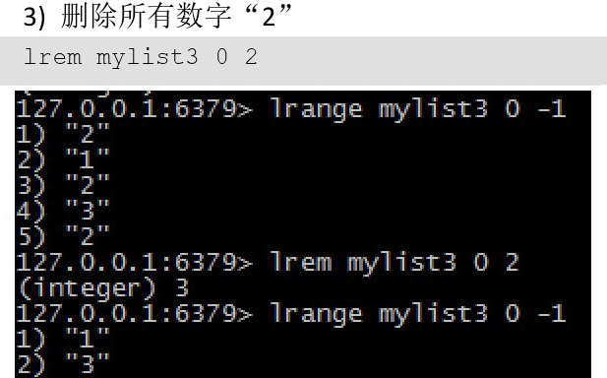

### 根据索引修改value(lset key index value)

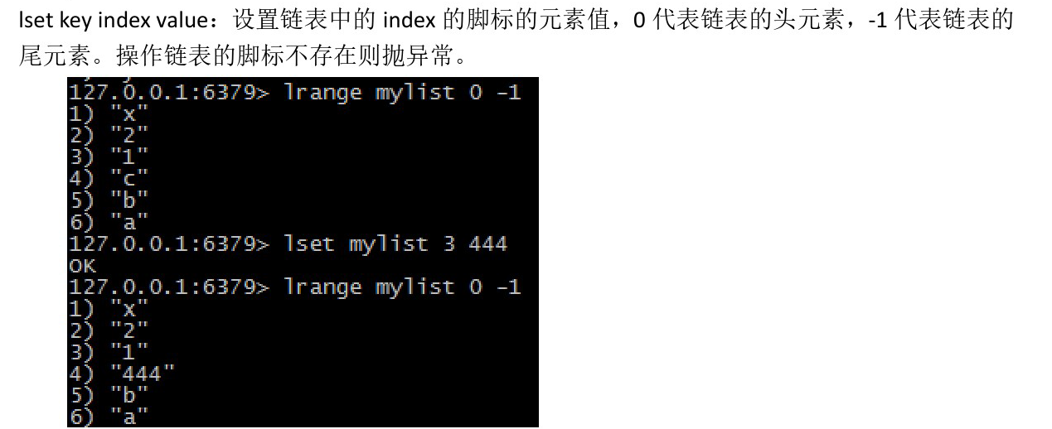

### 在某个value前或后插入(linsert)

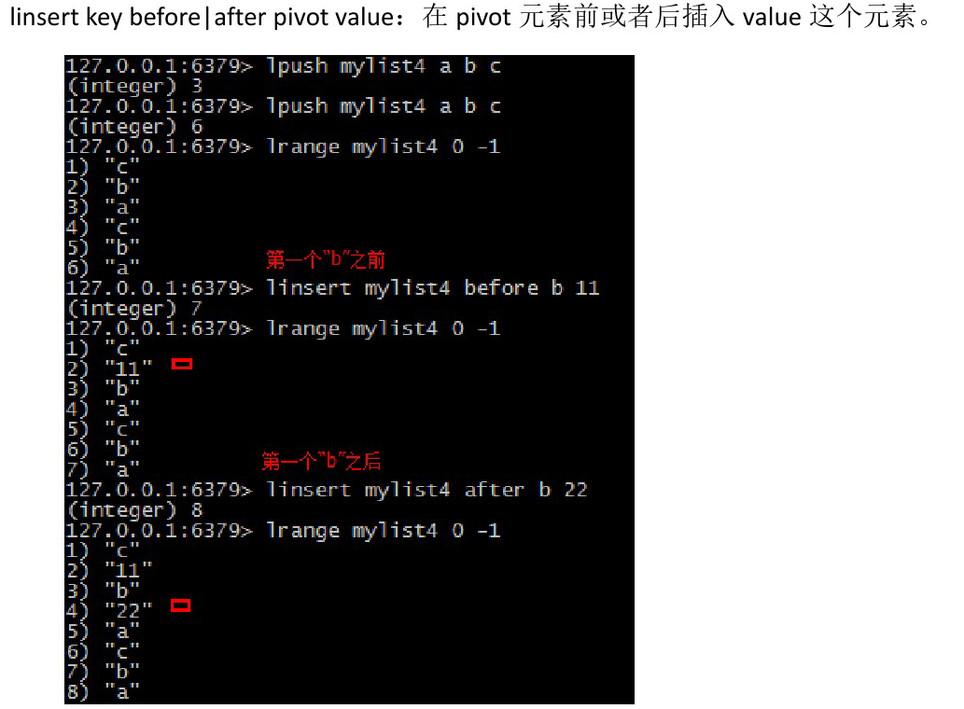



### 弹栈并压栈(rpoplpush)

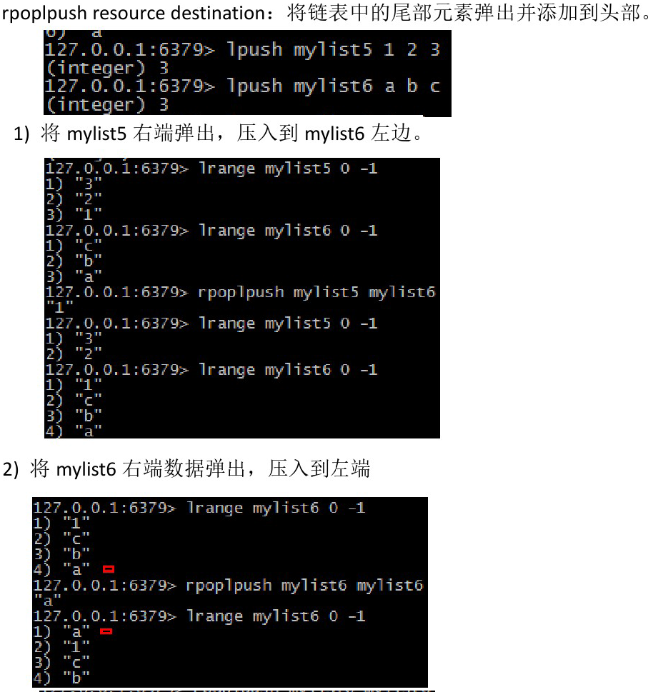

# 使用场景





# List

